Кабинет гидротерапии
Оснащение кабинета
- Медицинская гидромассажная ванна «Аккервиль»
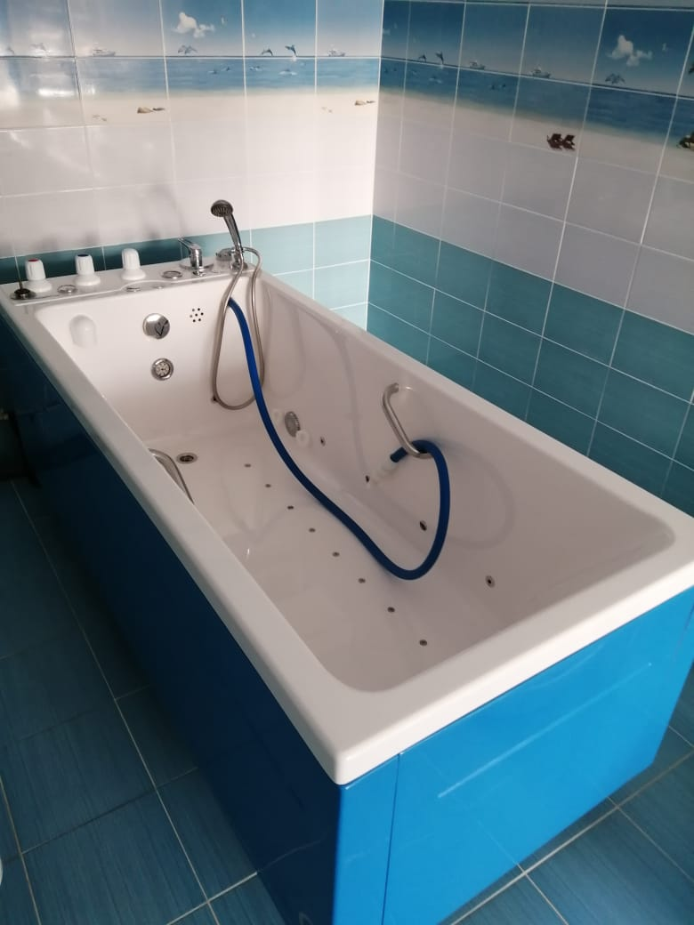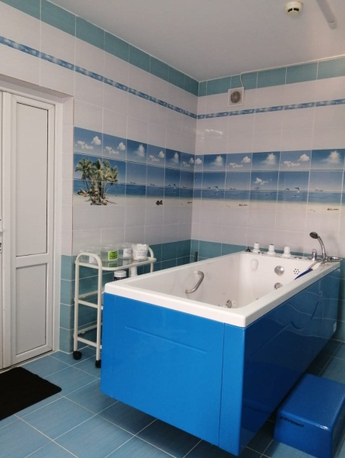
- Гидромассажная ванночка для ног «Биатон»
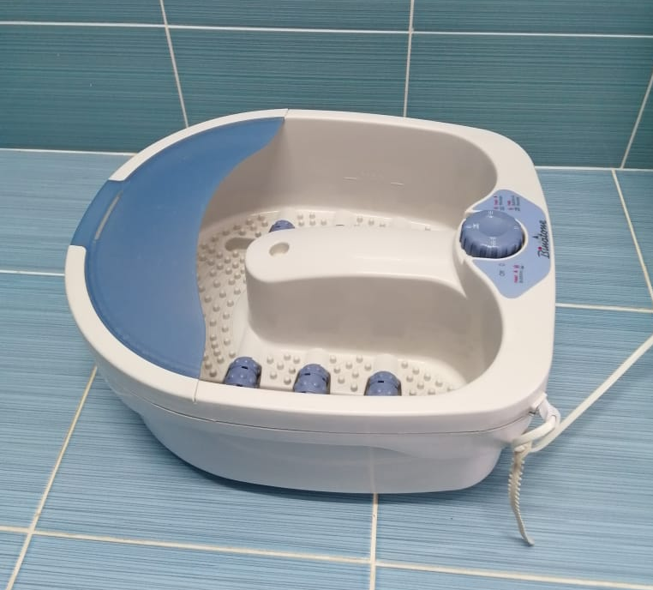
- Кушетка
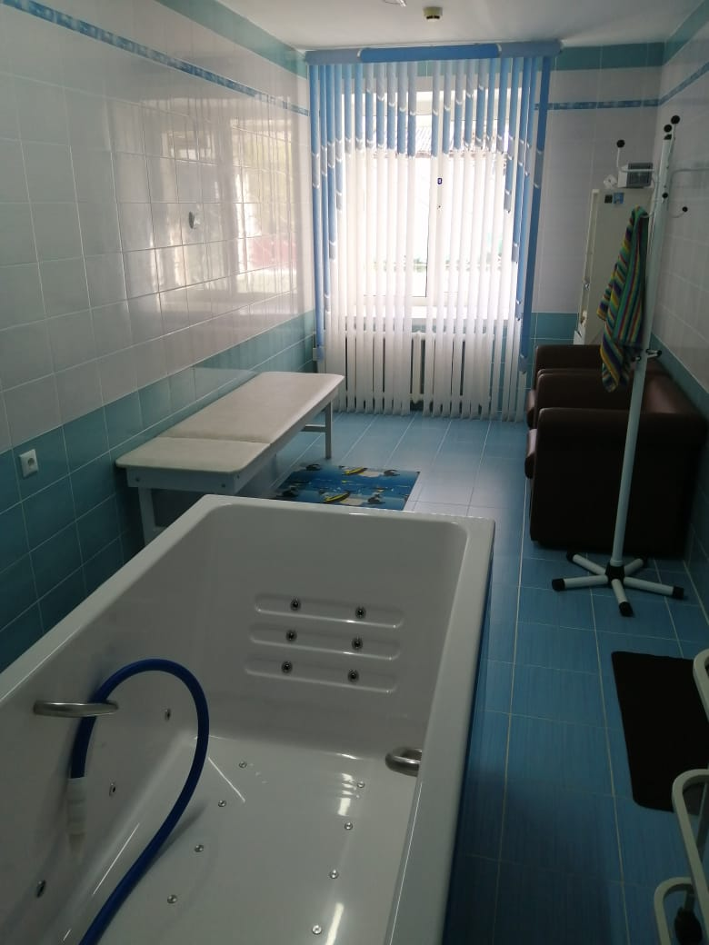
- 2 кресла
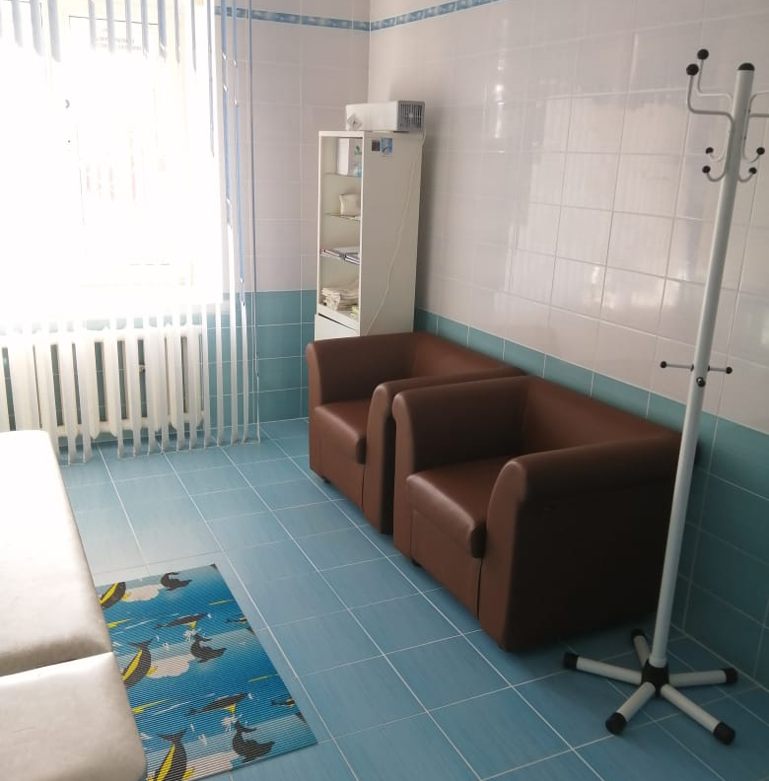
- Шкаф для белья
- Коврик
- Бактерицидный облучатель
- Манипуляционный стол
- Вешалка для одежды

